**Информация за преценяване на**

**необходимостта от ОВОС**

**на**

**„Изменение на количествата на вече разрешени отпадъци съгласно Регистрационен документ № 09-РД-691-03 от 04.10.2021 г. на съществуваща площадка с. Калековец, област Пловдив, община Марица, местност „Ружите“, масив 8 по КБС.“**

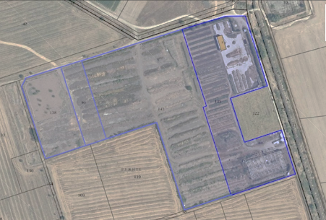

**„БУЛВЕР“ ЕООД**

**НОЕМВРИ 2024 Г.**

# Информация за контакт с възложителя:

## Име, постоянен адрес, търговско наименование и седалище.

„БУЛВЕР“ ЕООД

# II. Резюме на инвестиционното предложение:

## 1. Характеристики на инвестиционното предложение:

### а) размер, засегната площ, параметри, мащабност, обем, производителност, обхват, оформление на инвестиционното предложение в неговата цялост;

„Базата за съхранение, производство и търговия на селскостопанска продукция – производство на биотор чрез червени калифорнийски червеи от утайки от ПСОВ“, с. Калековец, община „Марица“, местност „Ружите“, масив 8 по КБС е разположена на 70 дка и включва имоти № 353008.135; 353008.143; 35300.8.90; 353008.138. Площадката за третиране на отпадъците е имот № 353008.135, местност „Ружите“, Масив 8, с. Калековец и е изградена на два отделни етапа през 2011г. (с разрешение за ползване №75/21.09.2011г.) и Разширение на площадката (разр. за ползване № 38/07.08.2012 г.) ще обслужва „Булвер“ ЕООД. Има издаден ПУП, одобрен от община „Марица“. ПУП в УПИ 8.135 е одобрен на 07.2011 г. за площадката за третиране, която обезпечава дейностите по компостирането и вермикомпостирането на биоразградимите отпадъци, вкл. утайки от ПСОВ. Поради подходящата си локация имоти № 353008.143 и 35300.8.90, от друга страна, обезпечават необходимостта от съхранение на готовата продукция – на тях се съхраняват купчини с преминал през двата процеса на третиране непресят готов продукт (вермикомпост), а на другия съседен имот 353008.138 е изградена допълнителна спомагателна за дейността бетонна площадка.

„Базата за съхранение, производство и търговия на селскостопанска продукция – производство на биотор чрез червени калифорнийски червеи от утайки от ПСОВ“, с. Калековец, община „Марица“, местност „Ружите“, масив 8 по КБС включва имоти № 353008.143; 353008.135; 35300.8.90; 353008.138 е собственост на Булплод ООД, а оператор на дейностите с отпадъци на цялата база е Булвер ЕООД, с договор за наем от 07.06.2021 и допълнително споразумение за удължаване на срока от 23.09.2024 .

### б) взаимовръзка и кумулиране с други съществуващи и/или одобрени инвестиционни предложения;

Искането касае изменение на Решение за преценяване необходимостта от извършване на ОВОС ПВ-27-ПР/2021 г., което се налага, поради промяна в обстоятелствата по **Решение № 09-РД-691-03 от 04.10.2021 г., издадено от РИОСВ Пловдив.** Впланираната промяна **обемът, видът, обхватът** и **общото количество** на приеманите органични отпадъци, както и **методите**, използвани за тяхното третиране остават **непроменени**, това от своя страна не предполага кумулиране на въздействието от реализацията на инвестиционното предложение.

### в) използване на природни ресурси по време на строителството и експлоатацията на земните недра, почвите, водите и на биологичното разнообразие;

Настоящото инвестиционно предложение е свързано с промяна в количествата на част от разрешените отпадъци, но запазване на разрешеният капацитет, което не предполага промяна в използването на природните ресурси.

Към настоящият момент всички процеси по приемане и третиране на органичните отпадъци са локализирани върху съществуваща бетонна площадка с изградена инсталация за отвеждане и съхраняване на инфилтрата и дъждовната вода, попаднала върху компостните купове при валеж. Събраната дъждовна вода се използва повторното за напояване на компостните купове, когато това е необходимо. За обезпечаване на нуждата от водата, необходима за процеса вермикомпостиране (напояване на „леглата“ с червеите) се използва регистриран сондажен кладенец.

С реализацията на настоящото инвестиционно предложение не се предвижда използването на земни недра или почвите. Предвидените дейности не се очаква да окажат негативно влияние върху биологичното разнообразие. Всички спомагателни материали се закупуват от търговската мрежа.

### г) генериране на отпадъци - видове, количества и начин на третиране, и отпадъчни води;

Настоящото инвестиционно намерение касае планирано изменение на Решение № 09-РД-691-03 от 04.10.2021 г., издадено от РИОСВ Пловдив. С планираната промяна **не се предвижда промяна в образуването** на отпадъци.

Дейността на Булвер ЕООД е свързана с дейности оползотворяване т.е. намаляване на общото количество биоразградими отпадъци депонирани на депата. По този начин се постига намаляване на емисиите и възможността от замърсяване на почвата и повърхностните и подпочвени води, която съществува при депониране на отпадъците. При извършване на дейността си дружеството не образува отпадъчни води, които да се заустват.

Площадката е снабдена с инсталация за улавяне и филтриране на падналата върху компостните купове дъждовна вода в резервоари за съхранение (от 3 000 м3). Оттичането към резервоарите е гравитачно. Събраната вода се вкарва обратно в системата на компостиране, обезпечавайки оптималната влажност (60-70%) за протичане на процеса. За целта да се използват подходяща помпа и мобилни разпръсквачи. Бетонната площадка е с подходящ наклон (1%), снабдена с бетонни стени, съоръжение за събиране и изпаряване на дъждовна вода и инфилтрата.

Компостирането и вермикомпостирането на биоразградимите отпадъци е с крайни продукти подходящи за използване в земеделието и покриващи изискванията за продукт „органичен почвен подобрител“ заложени в Наредбата за разделно събиране на биоотпадъците и третиране на биоразградимите отпадъци от 2017 г.

### д) замърсяване и вредно въздействие; дискомфорт на околната среда;

С реализиране на настоящото инвестиционно предложение, не се очаква да се наблюдава отрицателно въздействие или дискомфорт върху елементите на околната среда.

### е) риск от големи аварии и/или бедствия, които са свързани с инвестиционното предложение;

Площадката предмет на ИП е в близост до район със значителен потенциален риск от наводнения (РЗПРН) BG3 APSFR MA 05 „р. Марица - от с. Оризари до гр. Първомай“. Районът обхваща долината на р. Марица от с. Оризари до гр. Първомай и притоците й Първенецка р., ГОК „Марковски колектор“, Чепеларска р., Стряма и Омуровска р. Основният риск е свързан със заплаха за възникване на речно наводнение от високи води на р. Стряма. Съгласно ГИС на Басейнова Дирекция Източнобеломорски район обектът е локализиран на границата на обхвата на наводнения с период на повторение от 100 години.

Съгласно Електронна база данни (публичен регистър) на предприятията с нисък и висок рисков потенциал, попадащи в обхвата на глава седма, раздел първи от Закона за опазване на околната среда (ЗООС), на територията на община Марица са разположени три предприятия, класифицирани съгласно чл. 103, ал. 1 от Закона за опазване на околната среда като Предприятия с висок или нисък рисков потенциал.

|  |  |  |  |  |
| --- | --- | --- | --- | --- |
| Предприятие | Оператор | Рисков потенциал | Адрес/Статус | Разстояние до ИП |
| Газоснабдителна (претоварна) станция за пропан-бутан | „ВИ – ГАЗ БЪЛГАРИЯ“ ЕАД  ЕИК 121658433 | Висок рисков потенциал | Пловдив, Марица, с. Бенковски, до гарата  **В експлоатация** | 16,9 км |
| Либхер-Хаусгерете Марица ЕООД – завод за хладилници | "Либхер-Хаусгерете Марица"ЕООД ЕИК 115278227 | Нисък рисков потенциал | Пловдив, Марица, с. Радиново, 4202 Радиново, област Пловдив  **В експлоатация** | 16,3 км |
| Завод за производство на индустриални и медицински газове | "СИАД България" ЕООД | Нисък рисков потенциал | Пловдив, Марица, с.Труд, м. Кошовете, ПИ 73242.225.894 **В процедура по глава шеста от ЗООС** | 8 км |

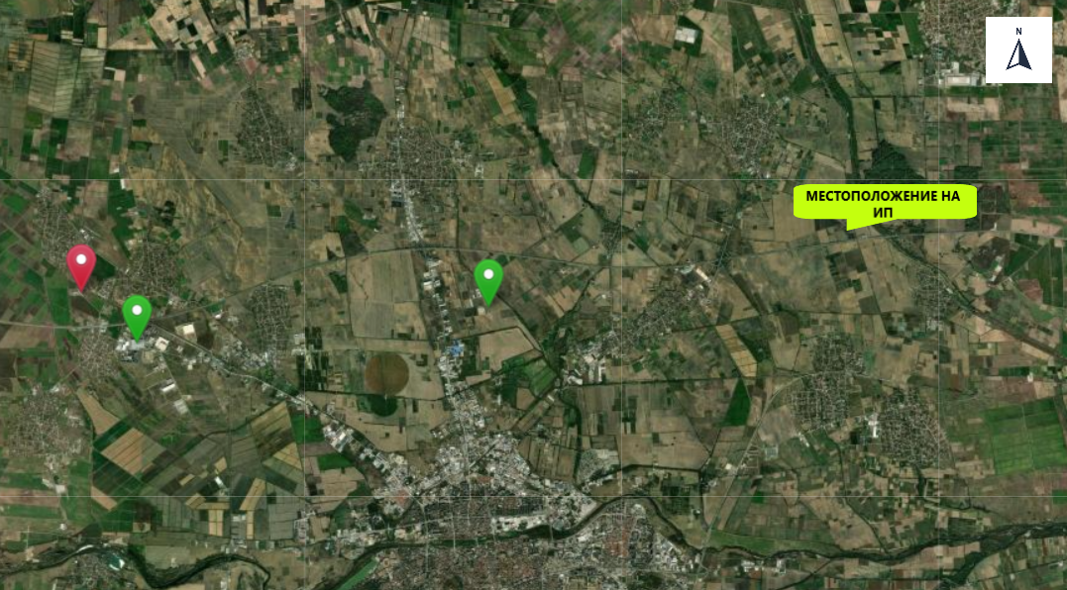***Местоположение на ИП, спрямо обектите с рисков потенциал (в зелено, нисък рисков потенциал, в червено – висок)***

Предпиятията класифицирани с рисков потенциал са на значително разстояние от обекта на инвестиционното предложение и не се очаква да бъде засегното.

Дейността на инвестиционното предложение - процесите на компостиране и вермикомпостиране представляват природни процеси на контролирано аеробно разграждане на биоразградимите отпадъци и превръщането им в безвреден продукт, подходящ за използване в озеленяването и земеделието. Дейностите свързани с тези процеси не предполагат риск от големи аварии и/или бедствия.

### ж) рисковете за човешкото здраве поради неблагоприятно въздействие върху факторите на жизнената среда по смисъла на § 1, т. 12 от допълнителните разпоредби на Закона за здравето.

Съгласно Закона за здравето "Факторите на жизнената среда" са:

а) води, предназначени за питейно-битови нужди;

б) води, предназначени за къпане;

в) минерални води, предназначени за пиене или за използване за профилактични, лечебни или за хигиенни нужди;

г) шум и вибрации в жилищни, обществени сгради и урбанизирани територии;

д) йонизиращи лъчения в жилищните, производствените и обществените сгради;

е) нейонизиращи лъчения в жилищните, производствените, обществените сгради и урбанизираните територии;

ж) химични фактори и биологични агенти в обектите с обществено предназначение;

з) курортни ресурси;

и) въздух.

С настоящото инвестиционно предложение се предвижда единствено промяна в разрешените количества на част от отпадъците в Разрешителното за дейности с отпадъци и не касае промяна в начина на работа. Извършваните дейности и процеси по компостиране и вермикомпостиране не представляват опасност за жизнената среда, респективно за човешкото здраве. Всички дейности по обслужване на процесите са механизирани, а на операторите, са подсигурени ЛПС.

## 2. Местоположение на площадката, включително необходима площ за временни дейности по време на строителството.

Общата площ на площадка № 1 с местонахождение: с Калековец, област Пловдив, община „Марица“, местност „Ружите“, масив 8 по КБС, имоти № 353008.135, 353008.143, 353008.90, 353008.138 (стар № 353008.89, № 353008.137), върху която „Булвер“ ЕООД извършва дейността си е 70 дка. „Булвер“ ЕООД се явява възложител по настоящото инвестиционно предложение на базата на сключен договор за наем с „Булплод“ ООД.

*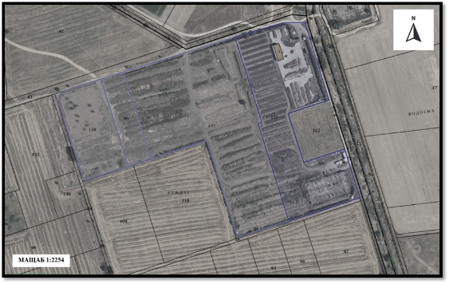****Местоположение на имотите (със син фон), в които ще се реализира ИП***

*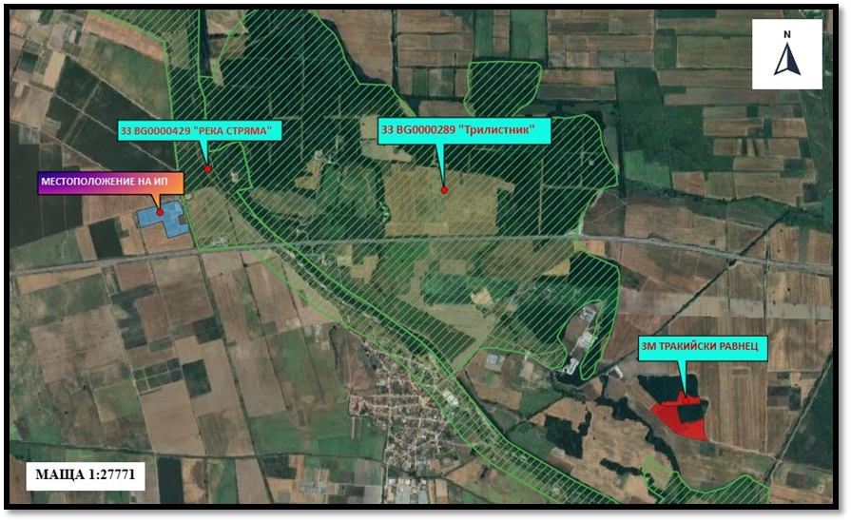****Mестоположение на ИП, спрямо най-близко разположените елементи на Националната екологична мрежа (НЕМ)***

За обезпечаването на нуждите по настоящото инвестиционно предложение не се налага извършване не строителство или определяне на площ за извършване на временни строителни дейности.

## 3. Описание на основните процеси (по проспектни данни), капацитет, включително на съоръженията, в които се очаква да са налични опасни вещества от приложение № 3 към ЗООС.

С реализиране на настоящото инвестиционно предложение се планира единствено промяна в разрешените количества на част от вече разрешените кодове отпадъци. Капацитетът се запазва без промяна – 30 000 тона/годишно, което не предполага необходимост за използване на нови площи. Желаните промени са описани в таблицата по-долу:

| **№** | **Вид на отпадъка** | | **Дейности, кодове** | **Разрешено количество**  **(тон/г)** | **Искана промяна в количеството (тон/г)** | **Произход** |
| --- | --- | --- | --- | --- | --- | --- |
| **Код** | **Наименование** |
| **1** | **2** | **3** | **4** |  | **5** |
| **1** | 02 03 04 | материали, негодни за консумация или преработване | **R 3** Рециклиране/ възстановяване на органични вещества, които не са използвани като разтворители, включително чрез компостиране и други процеси на биологична трансформация;  **R 12** Размяна на отпадъци за подлагане на някоя от дейностите с кодове R 1 - R 11 (предварително третиране);  **R 13** Съхраняване на отпадъци до извършването на някоя от дейностите с кодове R 1 - R 12, с изключение на временното съхраняване на отпадъците на площадката на образуване до събирането им. | 10 | 1010 | От физически и/или юридически лица |
| **2** | 03 03 01 | отпадъчни кори и дървесина | **R 3** Рециклиране/ възстановяване на органични вещества, които не са използвани като разтворители, включително чрез компостиране и други процеси на биологична трансформация;  **R 12** Размяна на отпадъци за подлагане на някоя от дейностите с кодове R 1 - R 11 (предварително третиране);  **R 13** Съхраняване на отпадъци до извършването на някоя от дейностите с кодове R 1 - R 12, с изключение на временното съхраняване на отпадъците на площадката на образуване до събирането им. | 1010 | 10 | От физически и/или юридически лица |
| **3** | 19 08 05 | утайки от пречистване на отпадъчни води от населени места | **R 3** Рециклиране/ възстановяване на органични вещества, които не са използвани като разтворители, включително чрез компостиране и други процеси на биологична трансформация;  **R 12** Размяна на отпадъци за подлагане на някоя от дейностите с кодове R 1 - R 11 (предварително третиране);  **R 13** Съхраняване на отпадъци до извършването на някоя от дейностите с кодове R 1 - R 12, с изключение на временното съхраняване на отпадъците на площадката на образуване до събирането им. | 23200 | 20000 | От физически и/или юридически лица |
| **4** | 19 08 12 | утайки от биологично пречистване на промишлени отпадъчни води, различни от упоменатите в 19 08 11 | **R 3** Рециклиране/ възстановяване на органични вещества, които не са използвани като разтворители, включително чрез компостиране и други процеси на биологична трансформация;  **R 12** Размяна на отпадъци за подлагане на някоя от дейностите с кодове R 1 - R 11 (предварително третиране);  **R 13** Съхраняване на отпадъци до извършването на някоя от дейностите с кодове R 1 - R 12, с изключение на временното съхраняване на отпадъците на площадката на образуване до събирането им. | 400 | 2400 | От физически и/или юридически лица |
| **5** | 19 08 14 | утайки от други видове пречистване на промишлени отпадъчни води, различни от упоменатите в 19 08 13 | **R 3** Рециклиране/ възстановяване на органични вещества, които не са използвани като разтворители, включително чрез компостиране и други процеси на биологична трансформация;  **R 12** Размяна на отпадъци за подлагане на някоя от дейностите с кодове R 1 - R 11 (предварително третиране);  **R 13** Съхраняване на отпадъци до извършването на някоя от дейностите с кодове R 1 - R 12, с изключение на временното съхраняване на отпадъците на площадката на образуване до събирането им. | 200 | 400 | От физически и/или юридически лица |
| **6** | 20 03 02 | отпадъци от пазари | **R 3** Рециклиране/ възстановяване на органични вещества, които не са използвани като разтворители, включително чрез компостиране и други процеси на биологична трансформация;  **R 12** Размяна на отпадъци за подлагане на някоя от дейностите с кодове R 1 - R 11 (предварително третиране);  **R 13** Съхраняване на отпадъци до извършването на някоя от дейностите с кодове R 1 - R 12, с изключение на временното съхраняване на отпадъците на площадката на образуване до събирането им. | 200 | 1200 | От физически и/или юридически лица |

За останалите отпадъци от действащия регистрационен документ количествата остават без промяна, общия капацитет на Площадката остава без промяна – 30000т. годишно.

С реализацията на настоящото инвестиционно предложение се запазват извършваните до момента процеси, както и вида на използваните материали.

***Предварително термофилно компостиране.***

Предварителното компостиране е аеробен процес, протичащ в две фази – фаза на активно разграждане и фаза на узряване. През първата започва интензивно разграждане на органичната материя с най-проста верига (въглехидрати, органични киселини, аминокиселини). Тази фаза, чисто термофилна протича с висока скорост и може да трае от няколко седмици до месец и половина. Произведената топлина повишава температурата до 55-65 °C (поддържана минимум 15 дни), което е предпоставка за деактивиране на патогенните микроорганизми и плевелите и води до „хигиенизиране” материалите. Втората фаза е фаза на зреене. Тя се характеризира с бързо спадане на температурата и води до промяна и в типа на микробните популации – преминава се от термофилни към мезофилни МО. По време на нейния мезофилен период се появяват актиномицетите, които активно разграждат скорбялата, целулозата и лигнина необходими за синтезата на хумусните компоненти. В резултат на компостирането се получава почвоподобна маса, наречена компост. При него, до голяма степен, азота е минерализиран и преминал постепенно от органична форма в амониев и в последствие в нитратен такъв – най - лесно усвоимата за растенията форма. Освен това компостът подобрява физикохимичните и биологичните свойства на почва. Той е източник на органична материя, която играе важна роля поддържане на почвеното плодородие, а оттам и на устойчивото селскостопанско производство.

Избраната технология е компостиране на купове (откоси), при която биоразградимите отпадъци, вкл. утайки от ПСОВ, в съответните съотношения са размесени и оформени на компостни купове върху бетонната площадка. Нужната аерация за протичане на процесите се осъществява активно - посредством механично преобръщане с челен товарач, при което постепенно материала от центъра се изважда на повърхността и обратното. Разбъркването се провежда ежеседмично. Оптималната влажност за правилното протичане на процеса компостиране е между 50-60%, като при процеса оптималната влажност се постига чрез подходяща селекция на суровините (някои изходни материали, като утайки от отпадъчни води, съдържат повече влага). Процесът на компостиране е с различна продължителност (от 3 до 6 месеца), в зависимост скоростта на протичане обусловена от температурата на средата. След процеса на компостиране, в зависимост от използваните суровини, материала е намалял с до 1/3.

***Вермикомпостиране***

След завършване на процеса на компостиране, компостът се прехвърля в „легла“ за вермикомпостиране с различна площ. На площадката са оформени 6 000 м2 „легла“ за вермикомпостиране. „Леглата“ представляват вид компостери с височина до 50 см., ограничени с попупропусклива мембрана и снабдени с оросителна инсталация. Напояването на леглата е обезпечено чрез извършване на събиране и съхраняване на дъждовна вода. Към момента събирането и преразпределянето на събраната вода e достатъчна да обезпечи процеса. През летния период се засенчват с предпазни мрежи. Добавянето на свеж компост (храна за червеите) в „леглата“ се извършва ежемесечно. Изваждането на готовото „легло“ се осъществява механизирано, посредством челен товарач.

Избрания за процеса на вермикомпостиране вид е Lumbricus rubelus (Червен калифорнийски червей). Видът е широко разпространен и традиционно използван за вермикомпостиране, както на биоразградими отпадъци от домакинствата, така и на индустриални отпадъци, включително утайки от ПСОВ. В систематично отношение видът Lumbricus rubellus се отнасят към тип: Annelida, клас: Clitellata, семейство: Lumbricidae. Индивидите са 2,5-10,5 см., като размерите на индивидите до известна степен зависят от големината на частиците на субстрата.

Важно за протичане на процеса вермикомпостиране е адекватната аерация, която се осигурява посредством механично преобръщане, влажност на субстрата (70-80%), която се постига посредством оросяване, оптимална температура за развитие (между 5-29 С), постигана посредством покриване с по дебел слой биоразградими отпадъци през зимата, предпазна мрежа през лятото и неутрално рН на субстрата (около 7,0), като те могат да оцелеят в диапазона от 4,5-9. С цел осигуряване на нужната плътност за всеки 2м2 легло се използва 1м2 червеи (между 30-40 000 индивида). Процесът на вермикомпостиране продължава от 6 до 12 месеца, в зависимост от температурните условия на средата, тъй като използвания вид е неактивен при температура на субстрата под 1°С.

Технологията включва преместване на червеите, в ново заредено „легло“, посредством своеобразни „капани“ и изваждане на готовия материал на купчина и последващото му съхранение в хале за готова продукция. След изваждането му от леглата, готовият вермикомпост се пресява на механизирано сито, с размер на отворите 5 мм. или 10 мм. и се реализира предимно за озеленителни дейности. Продуктът покрива изискванията за продукт „компост“ или „органичен почвен подобрител“ заложени в Наредбата за разделно събиране на био отпадъците и третиране на биоразградимите отпадъци от 2017 г.

## 4. Схема на нова или промяна на съществуваща пътна инфраструктура.

За реализацията на настоящото инвестиционно предложение не налага изграждане на нова или промяна на съществуващата пътна инфраструктура. Съществуващата пътна инфраструктура е достатъчна за да обезпечи процесите описани в исканото изменение.

## 5. Програма за дейностите, включително за строителство, експлоатация и фазите на закриване, възстановяване и последващо използване.

За реализацията на настоящото инвестиционно предложение не се налага да бъдат извършвани строителни дейности. При преустановяване дейността на обекта ще се премине към закриване на дейността и използване на материалните ресурси за други цели съгласно бъдещите намерения на инвеститора.

## 6. Предлагани методи за строителство.

За реализацията на настоящото инвестиционно предложение не се налага да бъдат извършвани строителни дейности. Съществуващата инфраструктурата е достатъчна за да обезпечи процесите описани в исканото изменение.

## 7. Доказване на необходимостта от инвестиционното предложение.

С цел да отговори на нуждите на своите клиенти фирма „БУЛВЕР“ ЕООД предприема действия за изменение на Решение за преценяване необходимостта от извършване на ОВОС ПВ-27-ПР/2021 г., което се налага, поради промяна в обстоятелствата по **Решение № 09-РД-691-03 от 04.10.2021 г., издадено от РИОСВ Пловдив.**

С реализирането на инвестиционното предложение се повишава възможността за оползотворяване на утайки, което е в съответствие със законовите изисквания за управление на отпадъците. Оползотворяването на утайки от ПСОВ, съвместно с други органични отпадъци чрез процес на аеробно термофилно компостиране, последвано от мезофилно вермикомпостиране е технология доказала приложимостта си при обработка на органични отпадъци, вкл. утайки от ПСОВ. При процеса не се образува отпадък, а продукт, отговарящ на изискванията за „компост“ или “органичен почвен подобрител“, заложени в Наредбата за разделно събиране на биоотпадъците и третиране на биоразградимите отпадъци от 2017 г. Той е приложим за използване в земеделието или за озеленителни дейности.

От 2011 г. на територията на обекта „База за съхранение, производство и търговия на селскостопанска продукция – производство на биотор чрез червени калифорнийски червеи от утайки от ПСОВ“ са оползотворени около 10 000 тона утайки за година, генерирани от ПСОВ – Пловдив, съвместно с други биоразградими отпадъци. В настоящия момент дейността на Булвер ЕООД се явява отговор на опитите за решаване на проблема с депонирането на голямото количество биоразградими отпадъци (респективно утайки генерирани от ПСОВ - Пловдив).

## 8. План, карти и снимки, показващи границите на инвестиционното предложение, даващи информация за физическите, природните и антропогенните характеристики, както и за разположените в близост елементи от Националната екологична мрежа и най-близко разположените обекти, подлежащи на здравна защита, и отстоянията до тях.

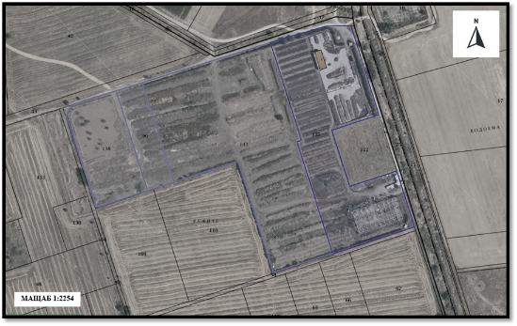***Местоположение на имотите (със син фон), в които ще се реализира ИП***

***Местоположение на ИП, спрямо най-близко разположените елементи на Националната екологична мрежа (НЕМ)***

## 9. Съществуващо земеползване по границите на площадката или трасето на инвестиционното предложение.

Съществуващото земеползване по границите на обекта на инвестиционното предложение са както следва от изток, запад и юг – имоти с НТП – ”За селскостопански, горски, ведомствен път“, а от север - НТП – „За местен път“. В околните терени след пътищата има ниви и овощни градини.

Обектът е заграден с подходяща ограда и пространствено изолиран от съседните земеделски земи. В допълнение всички процеси се извършват върху бетонната Площадка и не предполагат контакт с компонентите на околната среда.

## 10. Чувствителни територии, в т.ч. чувствителни зони, уязвими зони, защитени зони, санитарно-охранителни зони около водоизточниците и съоръженията за питейно-битово водоснабдяване и около водоизточниците на минерални води, използвани за лечебни, профилактични, питейни и хигиенни нужди и др.; Национална екологична мрежа.

Зоните за защита на водите (ЗЗВ) са със специална защита съгласно Рамковата директива по водите. Те включват територии, определени по други директиви, както и зони по чл. 6, чл. 7 и Приложение ІV на РДВ.

В Плановете за управление на речните басейни (ПУРБ) са определени 9 типа ЗЗВ:

* ЗЗВ, предназначени за питейно-битово водоснабдяване –повърхностни води;
* ЗЗВ, предназначени за питейно-битово водоснабдяване –подземни води;
* Водни обекти, определени като води за рекреация, включително определените зони с води за къпане;
* Нитратно уязвими зони;
* Чувствителни зони, определени по силата на Директива за пречистването на градски отпадъчни води(91/271/ЕЕС) и Заповед № РД-970/28.07.2003 г. на МОСВ с цел защита на повърхностните води от повишаване съдържанието на биогенни елементи в тях от отпадъчните води от населените места;
* Зони за опазване на стопански ценни видове риби;
* ЗЗВ от „Натура 2000” –Директива за хабитатите;
* ЗЗВ от „Натура 2000” –Директива за птиците;
* ЗЗВ по смисъла на Закона за защитените територии.

По отношение на зоните за защита на водите, определени за водочерпене за човешка консумация, са територията на водосбора на повърхностните водни тела и земната повърхност над подземните водни тела, а именно:

* всички водни тела, които се използват за питейно-битово водоснабдяване /ПБВ/ и имат средно денонощен дебит над 10 куб. м или служат за водоснабдяване на повече от 50 човека;
* водните тела, които се предвижда да бъдат използвани за питейно-битово водоснабдяване.

Територията за реализиране на ИП попада в ЗЗВ, предназначени за питейно-битово водоснабдяване от подземни води BG3DGW000000Q013 и BG3DGW00000NQ018.

ЗЗВ BG3DGW000000Q013 попада в подземно водно тяло BG3G000000Q013 Порови води в Кватернер - Горнотракийска низина. Съгласно Раздел 4. точки 4.2.2 и 4.2.3 от вторият План за управление на речните басейни на Източнобеломорски район подземно водно тяло BG3G000000Q013 е определено в „лошо“ химично състояние във връзка със завишени съдържания на фосфати, нитрати и калций (съгласно стандарт на Наредба № 1 от 10 октомври 2007 г. за проучване, ползване и опазване на подземните води /ДВ, бр. 87 от 2007г., изм. ДВ, бр. 28 от 201Зг./ и определени прагови стойности) и „добро“ количествено състояние. За водно тяло BG3G000000Q013 е определена по-малко строга цел по показатели фосфати, нитрати и калций. В проекта на третия ПУРБ (2022 – 2027 г.), отчетено подобрение на физико-химичните показатели в резултат на което ПВТ е оценено в „добро“ химично състояние. Общият разполагаем ресурс на ПВТ е 8305 л/сек. при потребление от 2574 л/сек., което определя експлоатационен индекс от 31%.

ЗЗВ BG3DGW00000NQ018 попада в подземно водно тяло BG3G00000NQ018 Порови води в Неоген - Кватернер - Пазарджик - Пловдивския район. Съгласно данните от вторият ПУРБ на Източнобеломорски район и проекта за ПУРБ (2022 – 2027 г.) водното тяло е в риск и е в „лошо“ химично състояние с изместващ показател - обща алфа-активност. Разполагаемите ресурси на ПВТ са оценени на 3359 л/сек., а общото потребление – 1950 л/сек. при експлоатационен коефициент от 58,1%.

ИП не попада в границите на чувствителни зони, определени по силата на Директива за пречистването на градски отпадъчни води(91/271/ЕЕС) и Заповед № РД-970/28.07.2003 г. на МОСВ.

Територията на ИП попада в обхвата на подземни водни тела BG3G000000Q013 Порови води в Кватернер - Горнотракийска низина и BG3G00000NQ018 Порови води в Неоген - Кватернер - Пазарджик - Пловдивския район, определени като води, които са замърсени или застрашени от замърсяване с нитрати от земеделски източници, съгласно Приложение 1 към Заповед № РД-660/28.08.2019 г.

Територията на ИП попада във Водно тяло в чийто обхват е определена ЗЗВ - зона за възпроизводство на рибната фауна (ЗВРФ) BG3FSWMA500R217 „река Марица от р. Въча до р. Чепеларска“ с целеви видове - щука (*Esox lucius*) и европейски сом (*Silurus glanius*).

В близост до територията на ИП няма разположени водни обекти, източници на питейно-битово водоснабдяване, с прилежаща санитарно-охранителна зона (СОЗ), съгласно *Наредба №3/16.10.2000 г. за условията и реда за проучване, проектиране, утвърждаване и експлоатация на санитарно-охранителните зони около водоизточниците и съоръженията за питейно-битово водоснабдяване и около водоизточниците на минерални води, използвани за лечебни, профилактични, питейни и хигиенни нужди (обн. ДВ. бр.88 от 27.10.2000 г.).*

Не се очаква реализирането на ИП да предизвика влошаване на екологичното и химично състояние на повърхностните води, както и на химичното и количествено състояние на подземните води. Не се очаква и негативно въздействие върху зоните за защита на водите.

Имотите не попадат в границите на защитени територии и/или защитени зони. Най – близко разположените такива са:

- Съгласно Закона за биологичното разнообразие: защитена зона (ЗЗ) по Директивата за опазване на местообитанията: BG0000429 „Река Стряма“, разположена на около 0,02 км в източна посока и BG0000289 „Трилистник“, разположена на около 0,5 км в източна посока.

- Съгласно Закона за защитените територии: Защитена местност (ЗМ) „Тракийски равнец“, разположена на около 4,1 км в югоизточна посока.

На територията на ИП не са установени находища на защитени растителни видове и местообитания на защитени животински видове, хабитати, предмет на опазване в защитената зона и природни местообитания от приложение 1 на Закона за биологичното разнообразие.

## 11. Други дейности, свързани с инвестиционното предложение (например добив на строителни материали, нов водопровод, добив или пренасяне на енергия, жилищно строителство).

Реализацията на настоящото инвестиционно предложение не е свързана с добив на строителни материали, изграждане на водопровод, добив или пренасяне на енергия или жилищно строителство. Обекта „Базата за съхранение, производство и търговия на селскостопанска продукция – производство на биотор чрез червени калифорнийски червеи от утайки от ПСОВ“ е снабден с електричество.

За обезпечаване на дейностите ще бъде използвана само вече съществуващата инфраструктура.

## 12. Необходимост от други разрешителни, свързани с инвестиционното предложение.

За реализация на настоящото инвестиционно предложение е необходимо издаване на становище от РИОСВ-Пловдив като за последващото изменение на регистрационния документ за дейности с отпадъци дружеството ще подаде чрез НИСО Заявление за изменение и допълнение на Регистрационен документ по образец № 3, съгласно чл. 73, ал. 2 и 3 от ЗУО до Директора на РИОСВ – Пловдив.

# III. Местоположение на инвестиционното предложение, което може да окаже отрицателно въздействие върху нестабилните екологични характеристики на географските райони, поради което тези характеристики трябва да се вземат под внимание, и по-конкретно:

## 1. съществуващо и одобрено земеползване;

Съществуващото земеползване по границите на обекта на инвестиционното предложение са както следва от:

* изток – имот с НТП – ”За селскостопански, горски, ведомствен път“, а след него „Отводнителен канал“ и „Ниви“
* запад - имот с НТП – ”За селскостопански, горски, ведомствен път“, а след него „Ниви“ и „Овощни градини“;
* север - НТП – „За местен път“.
* юг – имот с НТП – ”За селскостопански, горски, ведомствен път“, а след него „Ниви“ и „Овощни градини“;

## 2. мочурища, крайречни области, речни устия;

Обектът за реализиране на ИП не се намира в и не засяга мочурища, крайречни области и речни устия.

## 3. крайбрежни зони и морска околна среда;

Обектът за реализиране на ИП не се намира в и не засяга крайбрежни зони и морска околна среда.

## 4. планински и горски райони;

Инвестиционното предложение не предполага вредно въздействие върху планински и горски райони. В близост до местоположението на Обекта обекта „Базата за съхранение, производство и търговия на селскостопанска продукция – производство на биотор чрез червени калифорнийски червеи от утайки от ПСОВ“ отсъстват планински и горски райони и не се очаква въздействие върху тях.

## 5. защитени със закон територии;

Разположението на обекта на ИП „Базата за съхранение, производство и търговия на селскостопанска продукция – производство на биотор чрез червени калифорнийски червеи от утайки от ПСОВ“ попада извън обсега на защитени със закон територии. Най-близко разположената такава е - Защитена местност (ЗМ) „Тракийски равнец“, разположена на около 4,1 км в югоизточна посока.

## 6. засегнати елементи от Националната екологична мрежа;

Обектът на ИП не попада в защитени зони, съгласно Закона за биологичното разнообразие. Най-близко разположените са - защитена зона (ЗЗ) по Директивата за опазване на местообитанията: BG0000429 „Река Стряма“, разположена на около 20 м в източна посока и BG0000289 „Трилистник“, разположена на около 500 м в източна посока

## 7. ландшафт и обекти с историческа, културна или археологическа стойност;

Реализацията на инвестиционното предложение няма да доведе до промяна в съществуващият към момента ландшафт.

ИП не предполага възможност за вредно въздействие върху елементи от ландшафта и обекти с историческа, културна или археологическа стойност.

## 8. територии и/или зони и обекти със специфичен санитарен статут или подлежащи на здравна защита.

Теренът е разположен извън границите на СОЗ на водовземни съоръжения, няма източници на минерални води за лечебни, профилактични и хигиенни нужди.

Реализацията на инвестиционното предложение не предполага възможност за вредно въздействие върху територии и/или зони и обекти със специфичен санитарен статут или подлежащи на здравна защита. В близост до местоположението на обекта „Базата за съхранение, производство и търговия на селскостопанска продукция – производство на биотор чрез червени калифорнийски червеи от утайки от ПСОВ“ отсъстват територии и/или зони и обекти със специфичен санитарен статут или подлежащи на здравна защита.

# IV. Тип и характеристики на потенциалното въздействие върху околната среда, като се вземат предвид вероятните значителни последици за околната среда вследствие на реализацията на инвестиционното предложение:

Оценката на въздействията и евентуалните значителни последици за околната среда вследствие на реализацията на настоящото инвестиционно предложение обхваща всички елементи на околната среда по чл. 95, ал. 4 на ЗООС. Предвид характера на настоящото инвестиционно предложение не се очаква промяна по отношение на въздействието върху отделните компоненти на околната среда.

В настоящия документ са извършени описание и анализ на компонентите и факторите на околната среда, културното наследство и човешкото здраве, за да бъде определено кои от тях се очаква да бъдат засегнати (значително) от инвестиционното предложение.

## 1. Въздействие върху населението и човешкото здраве, материалните активи, културното наследство, въздуха, водата, почвата, земните недра, ландшафта, климата, биологичното разнообразие и неговите елементи и защитените територии.

**Въздействие върху населението и човешкото здраве**

Реализацията на настоящото инвестиционно предложение не предполага възможност за вредно въздействие върху населението и човешкото здраве. Двете най-близко разположени населени места – с. Калековец е разположено на около 3 км. на северозапад и е с население от 2 631 жители и с. Трилистник, разположено около на 3 км. югоизток и с население от 865 жители.

Местоположението на обекта, вида процесите които се извършват, свеждат до минимум възможността за оказване на неблагоприятно въздействие върху населението и човешкото здраве.

**Въздействие върху материалните активи**

Реализацията на инвестиционното предложение не предполага промяна във вида на наличните използвани дълготрайни материални активи, както и промяна във вида на краткотрайните такива.

Въздействието по отношение на материалните активи ще остане непроменено.

**Въздействие върху биологичното разнообразие и неговите елементи**

Предвид местоположението и характера на ИП, не се очаква въздействие върху елементите на биоразнообразието, свързано с отнемане или модифициране на местообитанията им. По време на реализацията на инвестиционното предложение извършваните дейности не предполагат възникване на ново шумово и/или друг вид замърсяване, което да окаже негативно въздействие върху съществуващите представители на фауната, към момента.

Не се очаква промяна във въздействието върху биологичното разнообразие от реализацията на инвестиционното предложение.

**Въздействие върху културното наследство**

Местоположението и характерът на ИП не предполагат засягане на обекти с историческа, културна или археологическа стойност.

Не се очаква въздействие върху този елемент.

**Въздействие върху атмосферния въздух и климата**

Характерът на настоящото инвестиционно предложение не предполага промяна на въздействието върху атмосферният въздух и климата.

Не се очаква въздействие върху този компонент на околната среда.

**Въздействие върху води**

Характерът на настоящото инвестиционно предложение не предполага промяна на въздействието върху повърхностните и подземни води.

Основната причина за отрицателно въздействие качеството на водните ресурси е чрез заустване на непречистени отпадъчни води. Дейността на ИП не предполага въздействие върху водните обекти в района, тъй като не се образуват и не заустват отпадъчни води от дейността. Площадката, използвана за обезпечаване на процесите по компостиране е с подходящ наклон, снабдена с бетонни стени, съоръжение за събиране и изпаряване на дъждовната вода. Част от падналата върху компостните купове дъждовна вода се филтрира, събира в резервоари и използва за напояване на компостните купове.

Не се очаква въздействие върху този компонент на околната среда.

**Въздействие върху почви**

Реализацията на инвестиционното намерение няма да доведе до въздействие върху земите и почвите в района, тъй като няма да се заемат нови площи. С използване на полученият краен продукт от дейността на дружеството се цели именно подобряване на почвените показатели.

При реализацията на ИП не се очаква въздействие върху почвите в региона.

Като положително може да се оцени въздействието от крайният продукт получен от дейността на дружеството.

## 2. Въздействие върху елементи от Националната екологична мрежа, включително на разположените в близост до инвестиционното предложение.

Имотите не попадат в границите на защитени територии и/или защитени зони. Най–близко разположените такива са:

- Съгласно Закона за биологичното разнообразие: защитена зона (ЗЗ) по Директивата за опазване на местообитанията: BG0000429 „Река Стряма“, разположена на около 20 м в източна посока и BG0000289 „Трилистник“, разположена на около 500 м в източна посока.

## 3. Очакваните последици, произтичащи от уязвимостта на инвестиционното предложение от риск от големи аварии и/или бедствия.

Площадката предмет на ИП е в близост до район със значителен потенциален риск от наводнения (РЗПРН) BG3 APSFR MA 05 „р. Марица - от с. Оризари до гр. Първомай“. Районът обхваща долината на р. Марица от с. Оризари до гр. Първомай и притоците й Първенецка р., ГОК „Марковски колектор“, Чепеларска р., Стряма и Омуровска р. Основният риск е свързан със заплаха за възникване на речно наводнение от високи води на р. Стряма. Съгласно ГИС на Басейнова Дирекция Източнобеломорски район обектът е локализиран на границата на обхвата на наводнения с период на повторение от 100 години. Реализацията на ИП не се очаква да допринесе за увеличаване риска от възникване на наводнение.

Инвестиционното предложение е уязвимо при настъпване на природни бедствия (пожар в района, земетресение). Последствията от тях за пребиваващите и самия обект биха могли да бъдат минимизирани при спазване на мерките за безопасност и действията при извънредни и бедствени ситуации.

Съгласно Електронна база данни (публичен регистър) на предприятията с нисък и висок рисков потенциал, попадащи в обхвата на глава седма, раздел първи от Закона за опазване на околната среда (ЗООС), на територията на община Марица са разположени три предприятия, класифицирани съгласно чл. 103, ал. 1 от Закона за опазване на околната среда като Предприятия с висок или нисък рисков потенциал. Поради голямата им отдалеченост от площадката, на която ще се реализира ИП (на повече от 8 км), не се очаква засягане на същата при възникваме на голяма авария с опасни химични вещества.

## 4. Вид и естество на въздействието (пряко, непряко, вторично, кумулативно, краткотрайно, средно- и дълготрайно, постоянно и временно, положително и отрицателно).

На база извършения анализ в т. ІV от настоящата информация, може да се даде следната обща оценка на въздействието от реализирането на инвестиционното предложение:

С реализацията на настоящото инвестиционно предложение не се очаква да има промяна във въздействието на обекта по отношение на компонентите и факторите на околната среда.

Въздействието по отношение на отпадъците, може да се оцени като пряко положително и дълготрайно, тъй дейността е свързана с намаляване на количеството на генерирани отпадъци от утайки. По отношение на почви се очаква пряко, положително и дълготрайно, поради образуване от дейността на дружеството на продукт/компост, който подобрява качествата на почвите.

## 5. Степен и пространствен обхват на въздействието - географски район; засегнато население; населени места (наименование, вид - град, село, курортно селище, брой на населението, което е вероятно да бъде засегнато, и др.).

Реализацията на инвестиционното предложение ще се осъществява, както до момента на площадка № 1 с местонахождение: с Калековец, област Пловдив, община „Марица“, местност „Ружите“, масив 8 по КБС, имоти № 353008.135, 353008.143, 353008.90, 353008.138 (стар № 353008.89, № 353008.137).

Обхватът на въздействието в резултат от реализацията на ИП ще е локален, ограничен в границите на обекта. Планираните дейности ще бъдат извършвани в границите на имота и не предполагат вредно въздействие върху населението на близките населени места.

## 6. Вероятност, интензивност, комплексност на въздействието.

Предвид характера на инвестиционното предложение, местоположението му и направеният по-горе анализ, не се очаква да има вероятност от значителна интензивност и/или комплексност на отрицателно въздействие върху който и да е от компонентите и факторите на околната среда и човешкото здраве.

Очакваното положително въздействие е с постоянна интензивност, по отношение на намаляване на отпадъците и подобряване на състоянието на почвата с използване на полученият продукт.

## 7. Очакваното настъпване, продължителността, честотата и обратимостта на въздействието.

Реализацията на инвестиционното предложение няма да доведе до промяна в очакваното въздействие върху отделните компоненти и фактори на околната среда, като очакваните продължителност и честота на въздействията могат да се разглеждат като постоянна честота и продължителност. Обратимост на въздействията е възможна при прекратяване на дейността на дружеството.

## 8. Комбинирането с въздействия на други съществуващи и/или одобрени инвестиционни предложения.

Настоящото ИП е промяна в количествата на част от вече разрешените кодове, като няма да има промяна в дейностите които понастоящем се извършват на производствената площадка. Вследствие на реализирането му не се очаква комбинирано въздействие с други съществуващи и/или одобрени инвестиционни предложения върху атмосферния въздух, повърхностните и подземни води, почвите, земните недра, ландшафта, обектите на културно-историческото наследство, елементите на НЕМ и биоразнообразието в района. Определящи фактори за това са характерът на предвидените дейности и използването на терен, отреден за извършването на такива дейности.

## 9. Възможността за ефективно намаляване на въздействията.

Компостирането и вермикомпостирането на биораградимите отпадъци, включително утайки от ПСОВ, се явява устойчиво решение на екологичен проблеми (депониране на сметища на голямо количество биоразградими отпадъци). Дейността на операторите не предполага нарушаване на доброто състояние на компонентите на ОС. В допълнение, исканото изменение на Разрешителното за дейности с отпадъци не предполага възможността за повява на въздействие върху околната среда.

## 10. Трансграничен характер на въздействието.

Местоположението и характерът на дейностите, предвидени с ИП, не предполагат трансгранично въздействие.

## 11. Мерки, които е необходимо да се включат в инвестиционното предложение, свързани с избягване, предотвратяване, намаляване или компенсиране на предполагаемите значителни отрицателни въздействия върху околната среда и човешкото здраве.

За недопускане и ограничаване на евентуални негативни въздействия върху компонентите на ОС при експлоатацията се предвиждат следните мерки:

- Компостните купове са разположени върху бетонна Площадка, снабдена с бетони стени и прегради, което минимизира риска от контакт с почвата.

- Не се допуска контакт с подземни и повърхностни водни обекти. Изградената бетонна Площадка е снабдена с бетонни стени, съоръжение за събиране и изпаряване на дъждовна вода и инфилтрата. Събраната дъждовна вода се използва за напояване на компостните купове разположени върху бетонната площадка.

- За обезпечаването на необходимостта от напояване на „Леглата“ с червеите при процеса на вермикомпостиране, съобразно технологията си, се събира дъждовна вода.

- Исканото изменение на Разрешителното за дейности с отпадъци не предполага отрицателни въздействия върху атмосферният въздух. Процесите, които се използват за оползотворяване на биоразградимите отпадъци са аеробно термофилно компостиране, последвано от мезофилно вермикомпостиране. Съгласно използваната технология, оптималната аерация на компостните купове, стриктното мониториране на температурният режим по време на процеса и балансирано C/N съотношение на входящият материал за компостиране, гарантират минимизирането на емисии и неприятни миризми.

- В допълнение, на Площадката се съхраняват достатъчно количество абсорбиращи материали за ограничаване и задържане на евентуални разливи и тяхното своевременно третиране.

- Персоналът е инструктиран за безопасна и безаварийна работа.

# V. Обществен интерес към инвестиционното предложение.

При проведената процедура за ИП и по-конкретно уведомяването, съгласно чл.4, ал.2 от Наредбата за ОВОС/07.03.2003 г. *(посл. изм. и доп. ДВ. бр. 62 от 5.08.2022 г., в сила от 5.08.2022 г.)*, няма постъпили възражения към оценяваното ИП.